崇明区2023学年第二学期学业质量调研
九年级数学
（满分150分，完成时间100分钟）
考生注意：
1．本试卷含三个大题，共25题．答题时，考生务必按答题要求在答题纸规定的位置上作答，在草稿纸、本试卷上答题一律无效．
2．除第一、二大题外，其余各题如无特别说明，都必须在答题纸的相应位置上写出证明或计算的主要步骤．
一、选择题（本大题共6题，每题4分，满分24分）【每小题只有一个正确选项，在答题纸相应题号的选项上用2B铅笔正确填涂】
1. 在下列二次根式中，最简二次根式的是（ ）
A. B. C. D.
【答案】A
【解析】
【分析】本题考查了最简二次根式，解题的关键是正确理解最简二次根式的定义．结合最简二次根式的概念，被开方数不含分母，被开方数中不含能开得尽方的因数或因式进行解答即可．
【详解】解：A：是最简二次根式，该选项符合题意；
B：被开方数是小数，可化为，所以不是最简二次根式，该选项不符合题意；
C：，所以不是最简二次根式，该选项不符合题意；
D：被开方数是分数，所以不是最简二次根式，该选项不符合题意；
故选：A
2. 下列运算中，计算结果正确的是（ ）
A. B.
C D.
【答案】B
【解析】
【分析】根据多项式的乘法、幂的乘方、积的乘方、同底数幂的除法、完全平方公式的运算法则逐项分析判断即可求解．
【详解】解：A． ，故该选项不正确，不符合题意；
B．，故该选项正确，符合题意；
C．，故该选项不正确，不符合题意；
D．，故该选项不正确，不符合题意．
故选B．
【点睛】本题考查了整式的乘法、幂的乘方、积的乘方、同底数幂的除法、完全平方公式等知识，熟练掌握各自运算方法及运算法则是解题的关键．
3. 下列函数中，如果，y的值随x的值增大而减小，那么这个函数是（ ）
A. B.
C. D.
【答案】C
【解析】
【分析】此题主要考查了二次函数、一次函数、正比例函数以及反比例函数的性质等知识，熟练应用函数的性质是解题关键．分别利用一次函数以及二次函数和反比例函数的性质分析得出即可．
【详解】解：A、，随的增大而增大，故A选项错误；
B、，当，则随的增大而增大，故B选项错误；
C、，值随值的增大而减小，此C选项正确；
D、，当时，值随值的增大而增大，此D选项错误．
故选：C．
4. 某校准备组织八年级名学生进行研学旅行活动，小慧同学随机抽取了部分同学进行研学目的地意向调查，调查结果发现选择航海博物馆的占，辰山植物园的占，世博文化园的占，其他目的地的占，要反映上述信息，宜采用的统计图是（ ）
A. 条形统计图 B. 折线统计图 C. 扇形统计图 D. 频数分布直方图
【答案】C
【解析】
【分析】本题考查了统计图，根据统计图的特点（条形统计图能很容易看出数量的多少；折线统计图不仅容易看出数量的多少，而且能反映数量的增减变化情况；扇形统计图能反映部分与整体的关系）即可判断求解，掌握统计图的特点是解题的关键．
【详解】解：∵已知的是各研学目的地意向的百分比，
∴宜采用的统计图是扇形统计图，
故选：．
5. 探究课上，小明画出，利用尺规作图找一点D，使得四边形为平行四边形．①~③是其作图过程：①以点C为圆心，长为半径画弧；②以点A为圆心，长为半径画弧，两弧交于点D；③连接，则四边形即为所求作的图形．在小明的作法中，可直接判定四边形为平行四边形的条件是（ ）
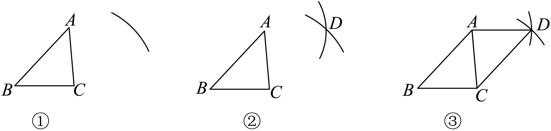
A. 两组对边分别平行 B. 两组对边分别相等
C. 对角线互相平分 D. 一组对边平行且相等
【答案】B
【解析】
【分析】本题考查了平行四边形的判断，解题的关键是掌握基本的作图方法及平行四边形的判定定理．
根据作图步骤可知，得出，从而可以判断．
【详解】解：根据作图得，，
∴四边形为平行四边形，
判定四边形为平行四边形的条件是：两组对边分别相等，
故选：B．
6. 已知在中，，若以C为圆心，r长为半径的圆C与边有交点，那么r的取值范围是（ ）
A. 或 B.
C. D.
【答案】D
【解析】
【分析】此题注意两种情况：（1）圆与相切时；（2）点在圆内部，点在圆上或圆外时．根据勾股定理以及直角三角形面积计算出其斜边上的高，再根据位置关系与数量之间的联系进行求解．本题考查了直线与圆的位置关系和三角形的面积等知识点，解此题的关键是画出符合条件的所有情况．
【详解】解：依题意，，
根据勾股定理求得．
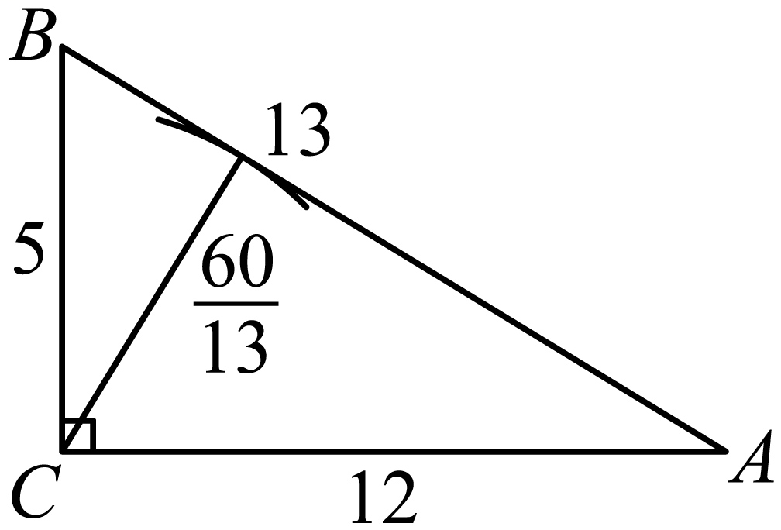
当圆与相切时，此时半径最小，即；
当点在圆上，此时半径最大，即，
综上：即．
故选：D．
二、填空题（本大题共12题，每题4分，满分48分）【在答题纸相应题号后的空格内直接填写答案】
7. 的相反数是 __________．
【答案】-
【解析】
【分析】只有符号不同的两个数，我们称这两个数互为相反数．
【详解】解：的相反数为－．
故答案为：-．
【点睛】本题主要考查的是相反数的定义，属于基础题型．解决这个问题只要明确相反数的定义即可．
8. 分解因式：______．
【答案】
【解析】
【分析】本题考查了因式分解，利用提公因式法因式分解即可求解，掌握因式分解的方法是解题的关键．
【详解】解：，
故答案为：．
9. 已知，那么______．
【答案】
【解析】
【分析】本题考查了函数值，把自变量的值代入函数解析式即可求解，看懂函数解析式是解题的关键．
【详解】解：∵，
∴，
故答案为：．
10. 方程的根是______．
【答案】
【解析】
【分析】本题考查了利用算术平方根的定义求方程的解，由方程可得，根据算术平方根的定义即可到，解方程即可求解，理解算术平方根的定义是解题的关键．
【详解】解：∵，
∴，
∴，
∴，
故答案为：．
11. 已知关于x的方程没有实数根，则实数k的取值范围为__________．
【答案】
【解析】
【分析】本题主要考查了一元二次方程根的判别式，对于一元二次方程，若，则方程有两个不相等的实数根，若，则方程有两个相等的实数根，若，则方程没有实数根，据此求解即可．
【详解】解：∵关于x的方程没有实数根，
∴，
∴，
故答案为：．
12. 一个不透明的箱子里放着分别标有数字1，2，3，4，5，6，7的七个球，它们除了数字不同外其余都相同，从这个箱子里随机摸出一个球，摸出的球上所标数字为偶数的概率为__________．
【答案】
【解析】
【分析】本题考查了概率求法与运用，根据概率公式求解即可：如果一个事件有种可能，而且这些事件的可能性相同，其中事件A出现种结果，那么事件A的概率．根据概率的求法，用偶数球的个数除以球的总个数即可求解．
【详解】解：∵摸出偶数球可能是2，4，6三种情况，
∴摸出的球上所标数字为偶数的概率为：；
故答案为：．
13. 已知正六边形的半径为2cm，那么这个正六边形的边心距为 ________cm
【答案】3
【解析】
【详解】如图，
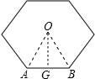
连接OA、OB，过点O作OG⊥AB于点G.
在Rt△AOG中，
∵OA=2cm，∠AOG=30°，
∴OG=OA⋅cos 30°=2×= (cm).
故答案为.
14. 为了解某区初中学生每月参加社团活动时间的情况，随机抽查了名学生的社团活动时间进行统计，并绘制成如图所示的频数分布直方图（每组数据含最小值，不含最大值），已知该区初中生共有名，依此估计，该区每月参加社团活动的时间不少于小时的学生数大约是______名．
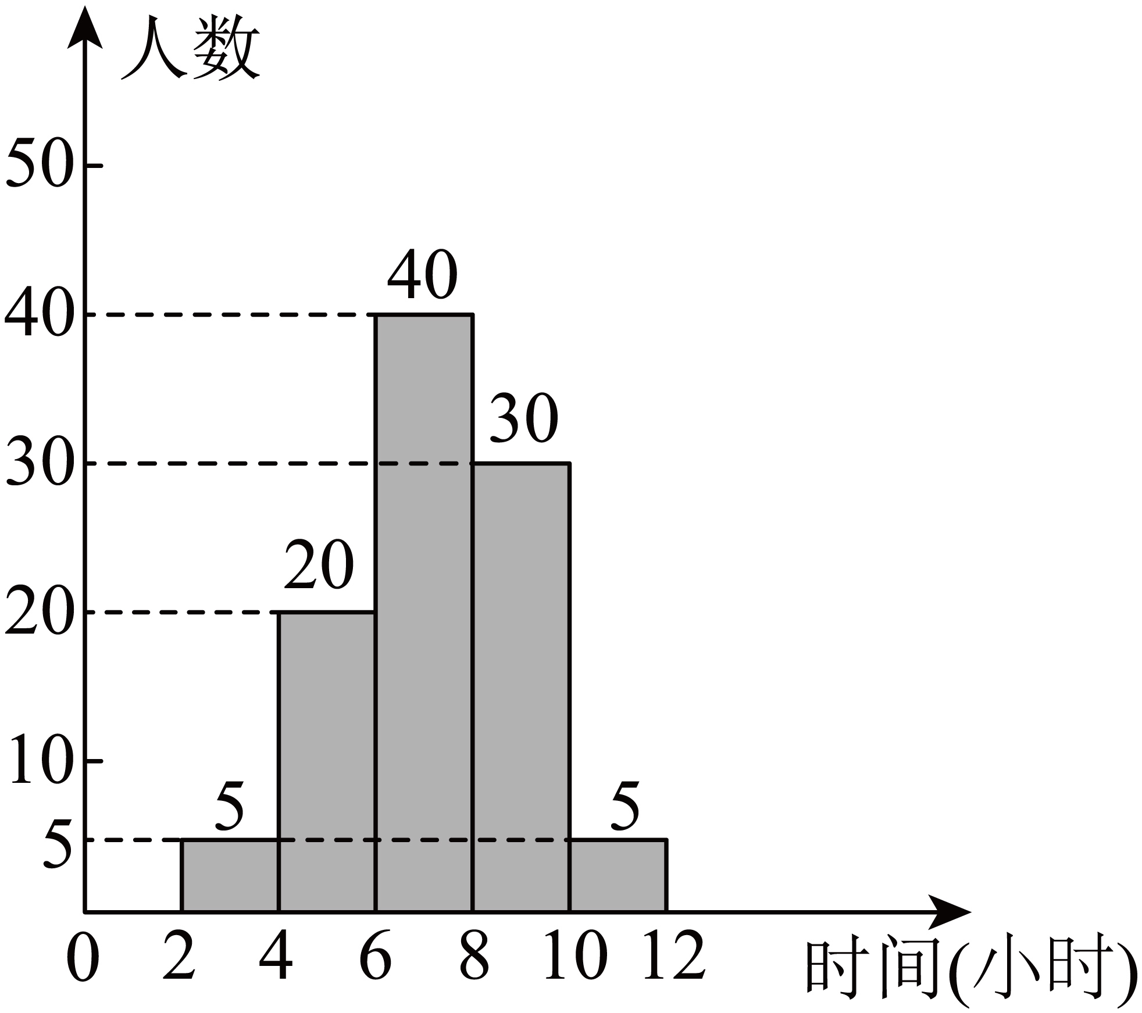
【答案】
【解析】
【分析】本题考查了频数分布直方图，样本估计总体，用乘以参加社团活动的时间不少于小时的学生数占比即可求解，看懂统计图是解题的关键．
【详解】解：，
∴估计该区每月参加社团活动的时间不少于小时的学生数为名，
故答案为：．
15. 如图，在梯形中，，，若，，用、表示__________．
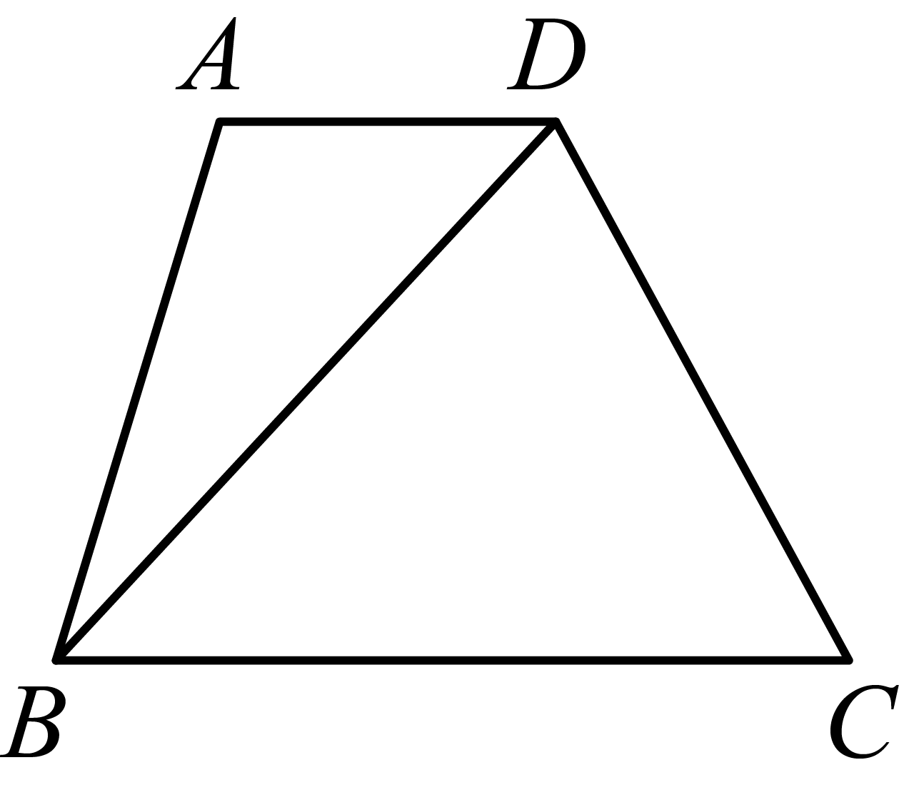
【答案】
【解析】
【分析】本题考查了平面向量，熟练掌握三角形法则是解题的关键．根据向量的三角形法则表示出，再根据、的关系解答即可．
【详解】解： ，，
，
，，，
．
故答案为：．
16. 如图，点G是的重心，BG的延长线交AC于点D，过点G作，交于点E，则__________．
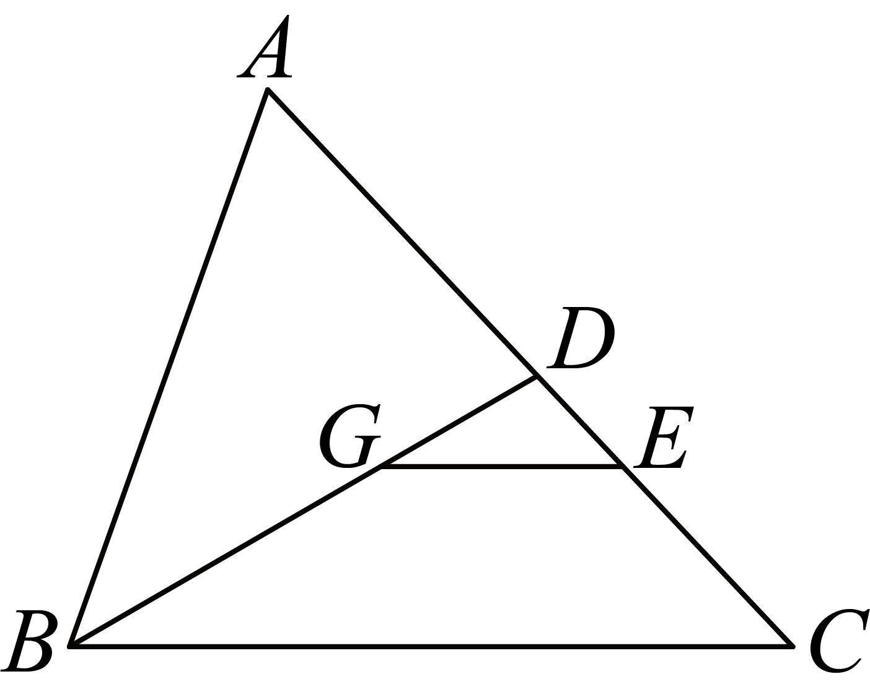
【答案】
【解析】
【分析】此题主要考查三角形中线的性质和相似三角形的判定和性质的理解及运用．利用该定理时要注意线段之间的对应关系．
由点G是重心，得出是的边上的中线，确定，，再由相似三角形的判定和性质得出，即可求解．
【详解】解：∵点G是重心，
∴是的边上的中线，，
∴，
∵，
∴，
∴，
，
∴故答案为：．
17. 已知在矩形中，，将矩形绕点旋转，的对应边与边相交于点，连接，当点是中点时，______．
【答案】
【解析】
【分析】本题考查了旋转的性质，矩形的判定和性质，勾股定理，相似三角形的判定和性质，三角函数，过作于，过点作于，可得四边形为矩形，得到，，进而得，，再证，得到，可得，，得到，最后根据正切的定义即可求解，正确作出辅助线是解题的关键．
【详解】解：如图，过作于，过点作于，则，
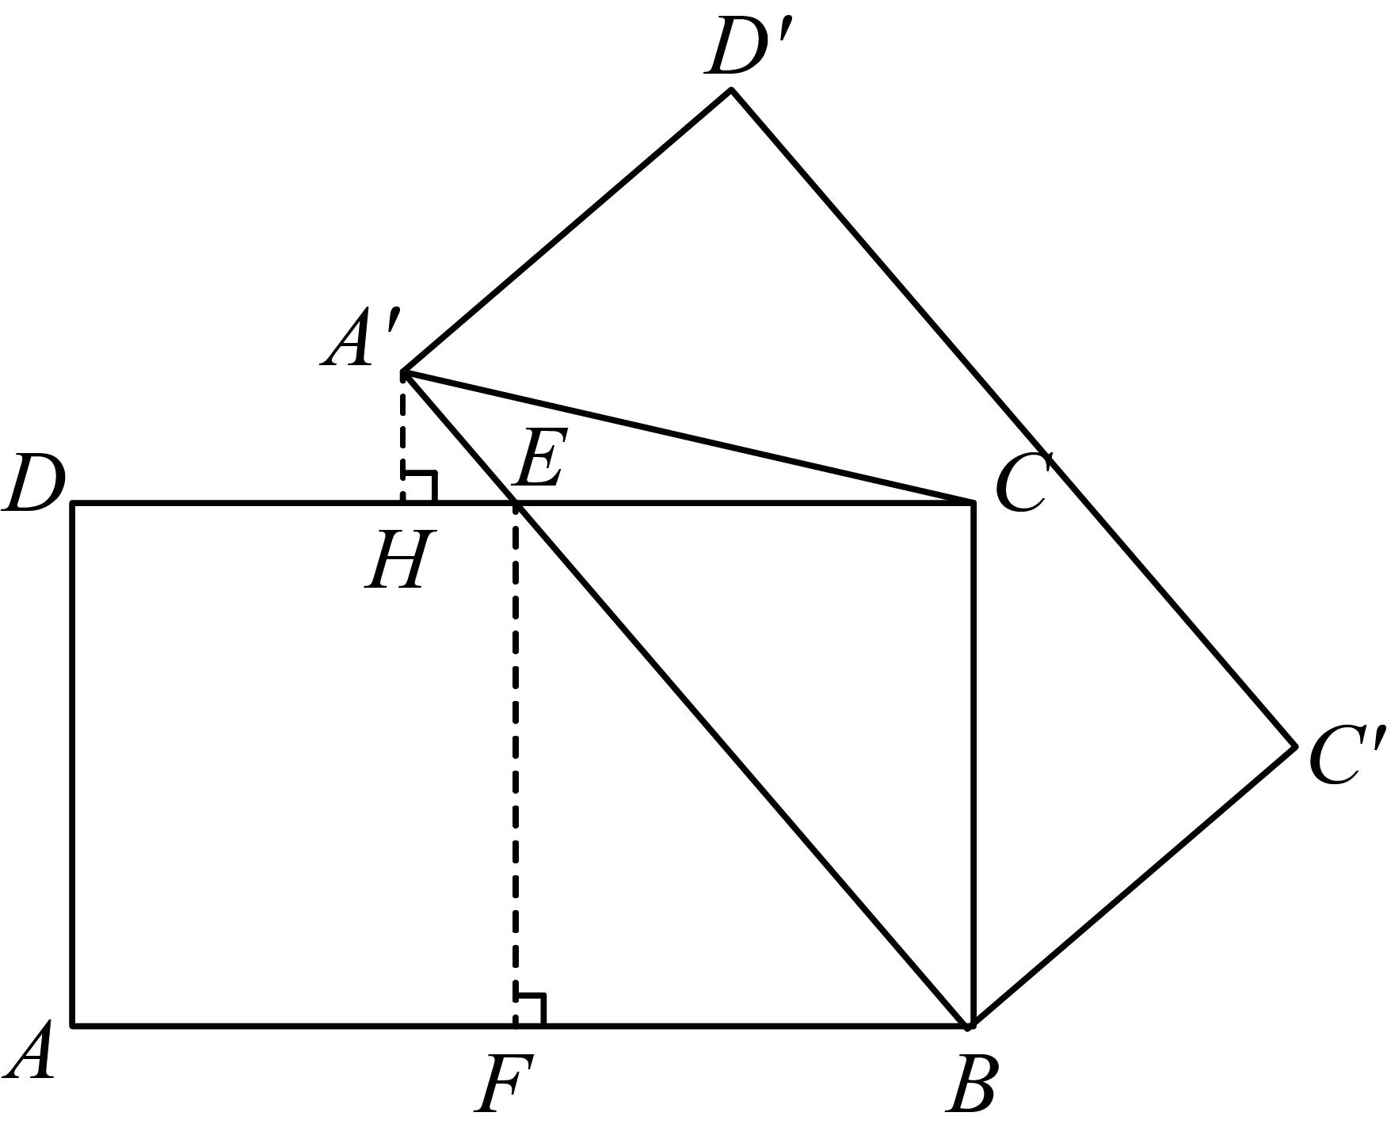
∵四边形为矩形，
∴，，，
∴，
∴四边形为矩形，
∴，，
∵点是中点，
∴
∴，
又由旋转可得，，
∴，
∵，
∴，
∴，
∴，
即，
解得，，
∴，
∴，
故答案为：．
18. 新定义：我们把抛物线，（其中）与抛物线称为“关联抛物线”．例如：抛物线的“关联抛物线”为．已知抛物线的“关联抛物线”为，抛物线的顶点为P，且抛物与x轴相交于M、N两点，点P关于x轴的对称点为Q，若四边形是正方形，那么抛物线的表达式为__________．
【答案】
【解析】
【分析】本题考查了抛物线新定义问题，正确理解定义，熟练掌握平行坐标轴直线上两点间距离计算方式是解题的关键．根据定义，得到抛物线的表达式，然后利用公式求出顶点坐标和对称点坐标，根据四边形是正方形求出距离，然后利用两点间距离公式和一元二次方程根与系数的关系求出的值，即可求解．
【详解】解： ，
“关联抛物线”为：，
设抛物线的顶点，则
，，
抛物线的顶点，
点P关于x轴的对称点，
连接交轴于，如图所示，
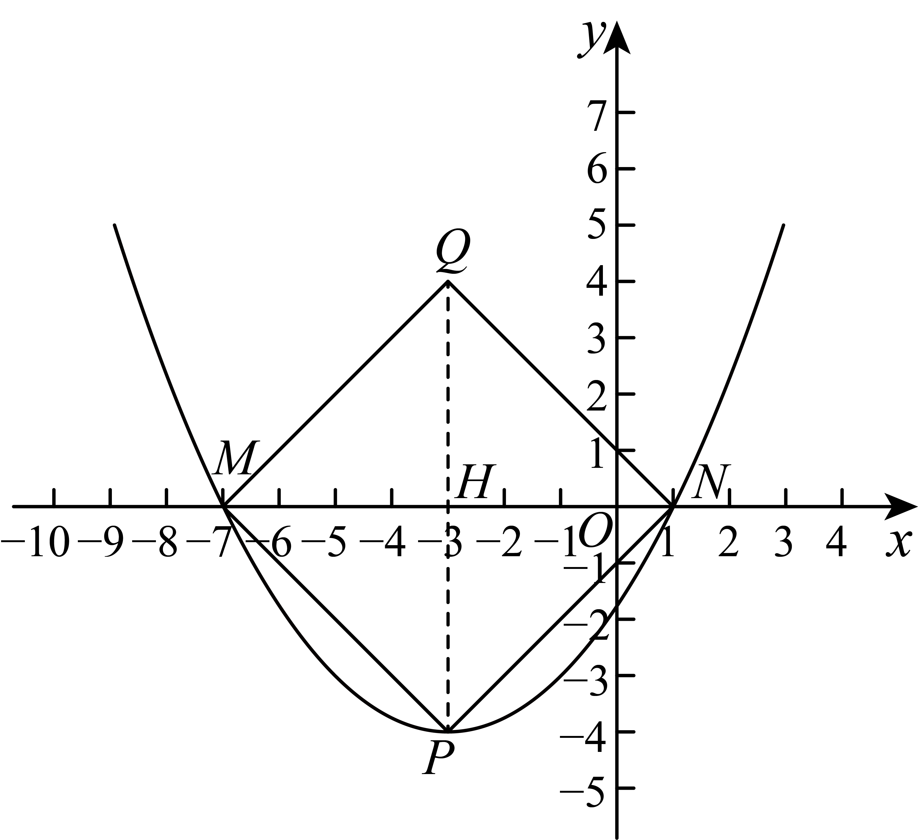
四边形是正方形，
，
，
设抛物线：与轴交点，，，即为方程的根，
则，，
，
解得，
抛物线的表达式为，即，
故答案为：．
三、解答题（本大题共7题，满分78分）
19. 计算：
【答案】
【解析】
【分析】本题考查了实数的混合运算，根据二次根式的性质、负整数指数幂、绝对值的性质分别运算，再合并即可求解，掌握实数的运算法则是解题的关键．
【详解】解：原式，
．
20. 解方程组：
【答案】或
【解析】
【分析】本题考查了高次方程的解法，二元一次方程组的解法．把原方程组转化为两个二元一次方程组是解决本题的关键．因式分解方程组中的，转化为两个二元一次方程，与原方程组中的组成两个一次方程组，求解即可．
【详解】解：由，得，
∴，．
由，组成新的方程组，，
解方程组，
得；
解方程组，
得．
∴方程组的解为：或．
21. 如图，正比例函数的图像与反比例函数的图像相交于点，点为直线上位于点右侧的一点，且，过点作轴，垂足为，交反比例函数的图像于点．
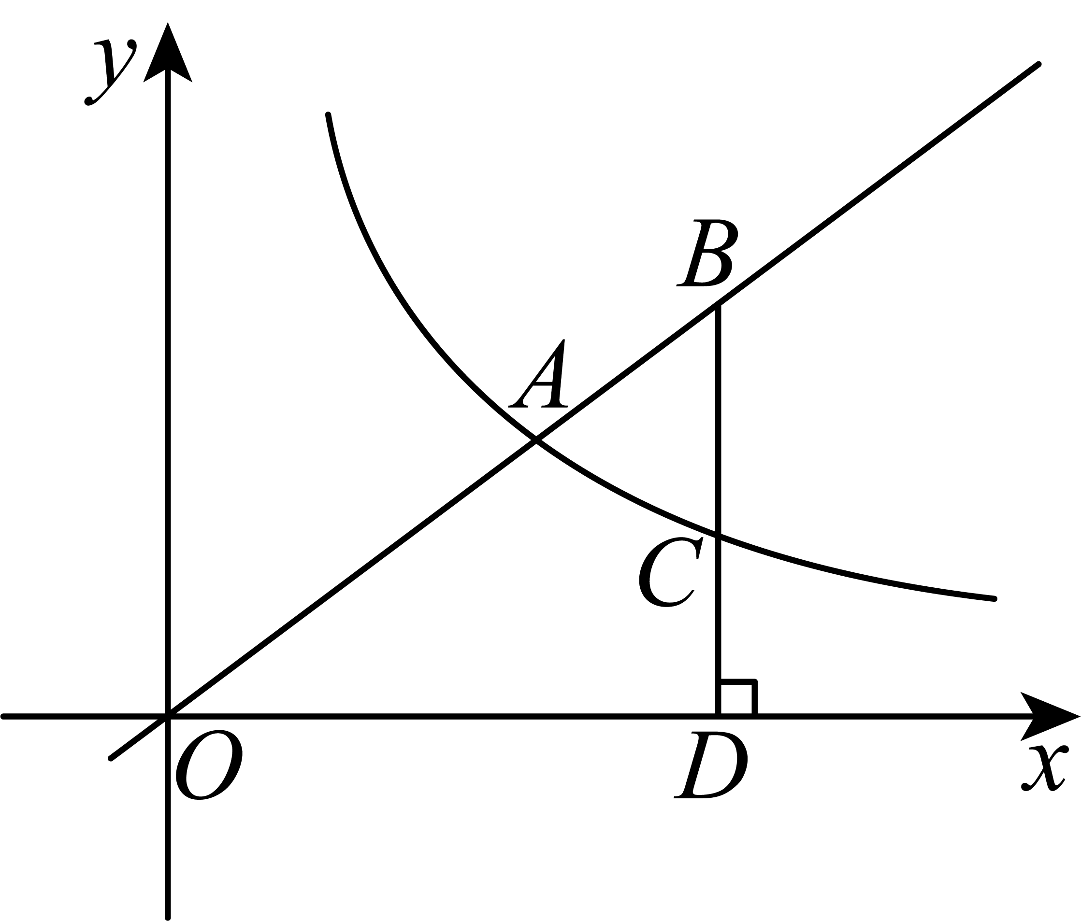
（1）求反比例函数的解析式；
（2）试判断的形状．
【答案】（1）；
（2）为等腰三角形．
【解析】
【分析】本题考查了一次函数和反比例函数的交点问题，待定系数法求反比例函数解析式，相似三角形的判定和性质，勾股定理，等腰三角形的判定，正确作出辅助线是解题的关键．
（）利用正比例函数求出点坐标，再利用待定系数法即可求出反比例函数解析式；
（）如图，过点作轴于，可得，得到，进而由，可得，，得到，，再得到，最后得到，即可求解；
【小问1详解】
解：把代入正比例函数得，，
∴，
∴，
把代入反比例函数得，，
∴，
∴反比例函数解析式为；
【小问2详解】
解：如图，过点作轴于，
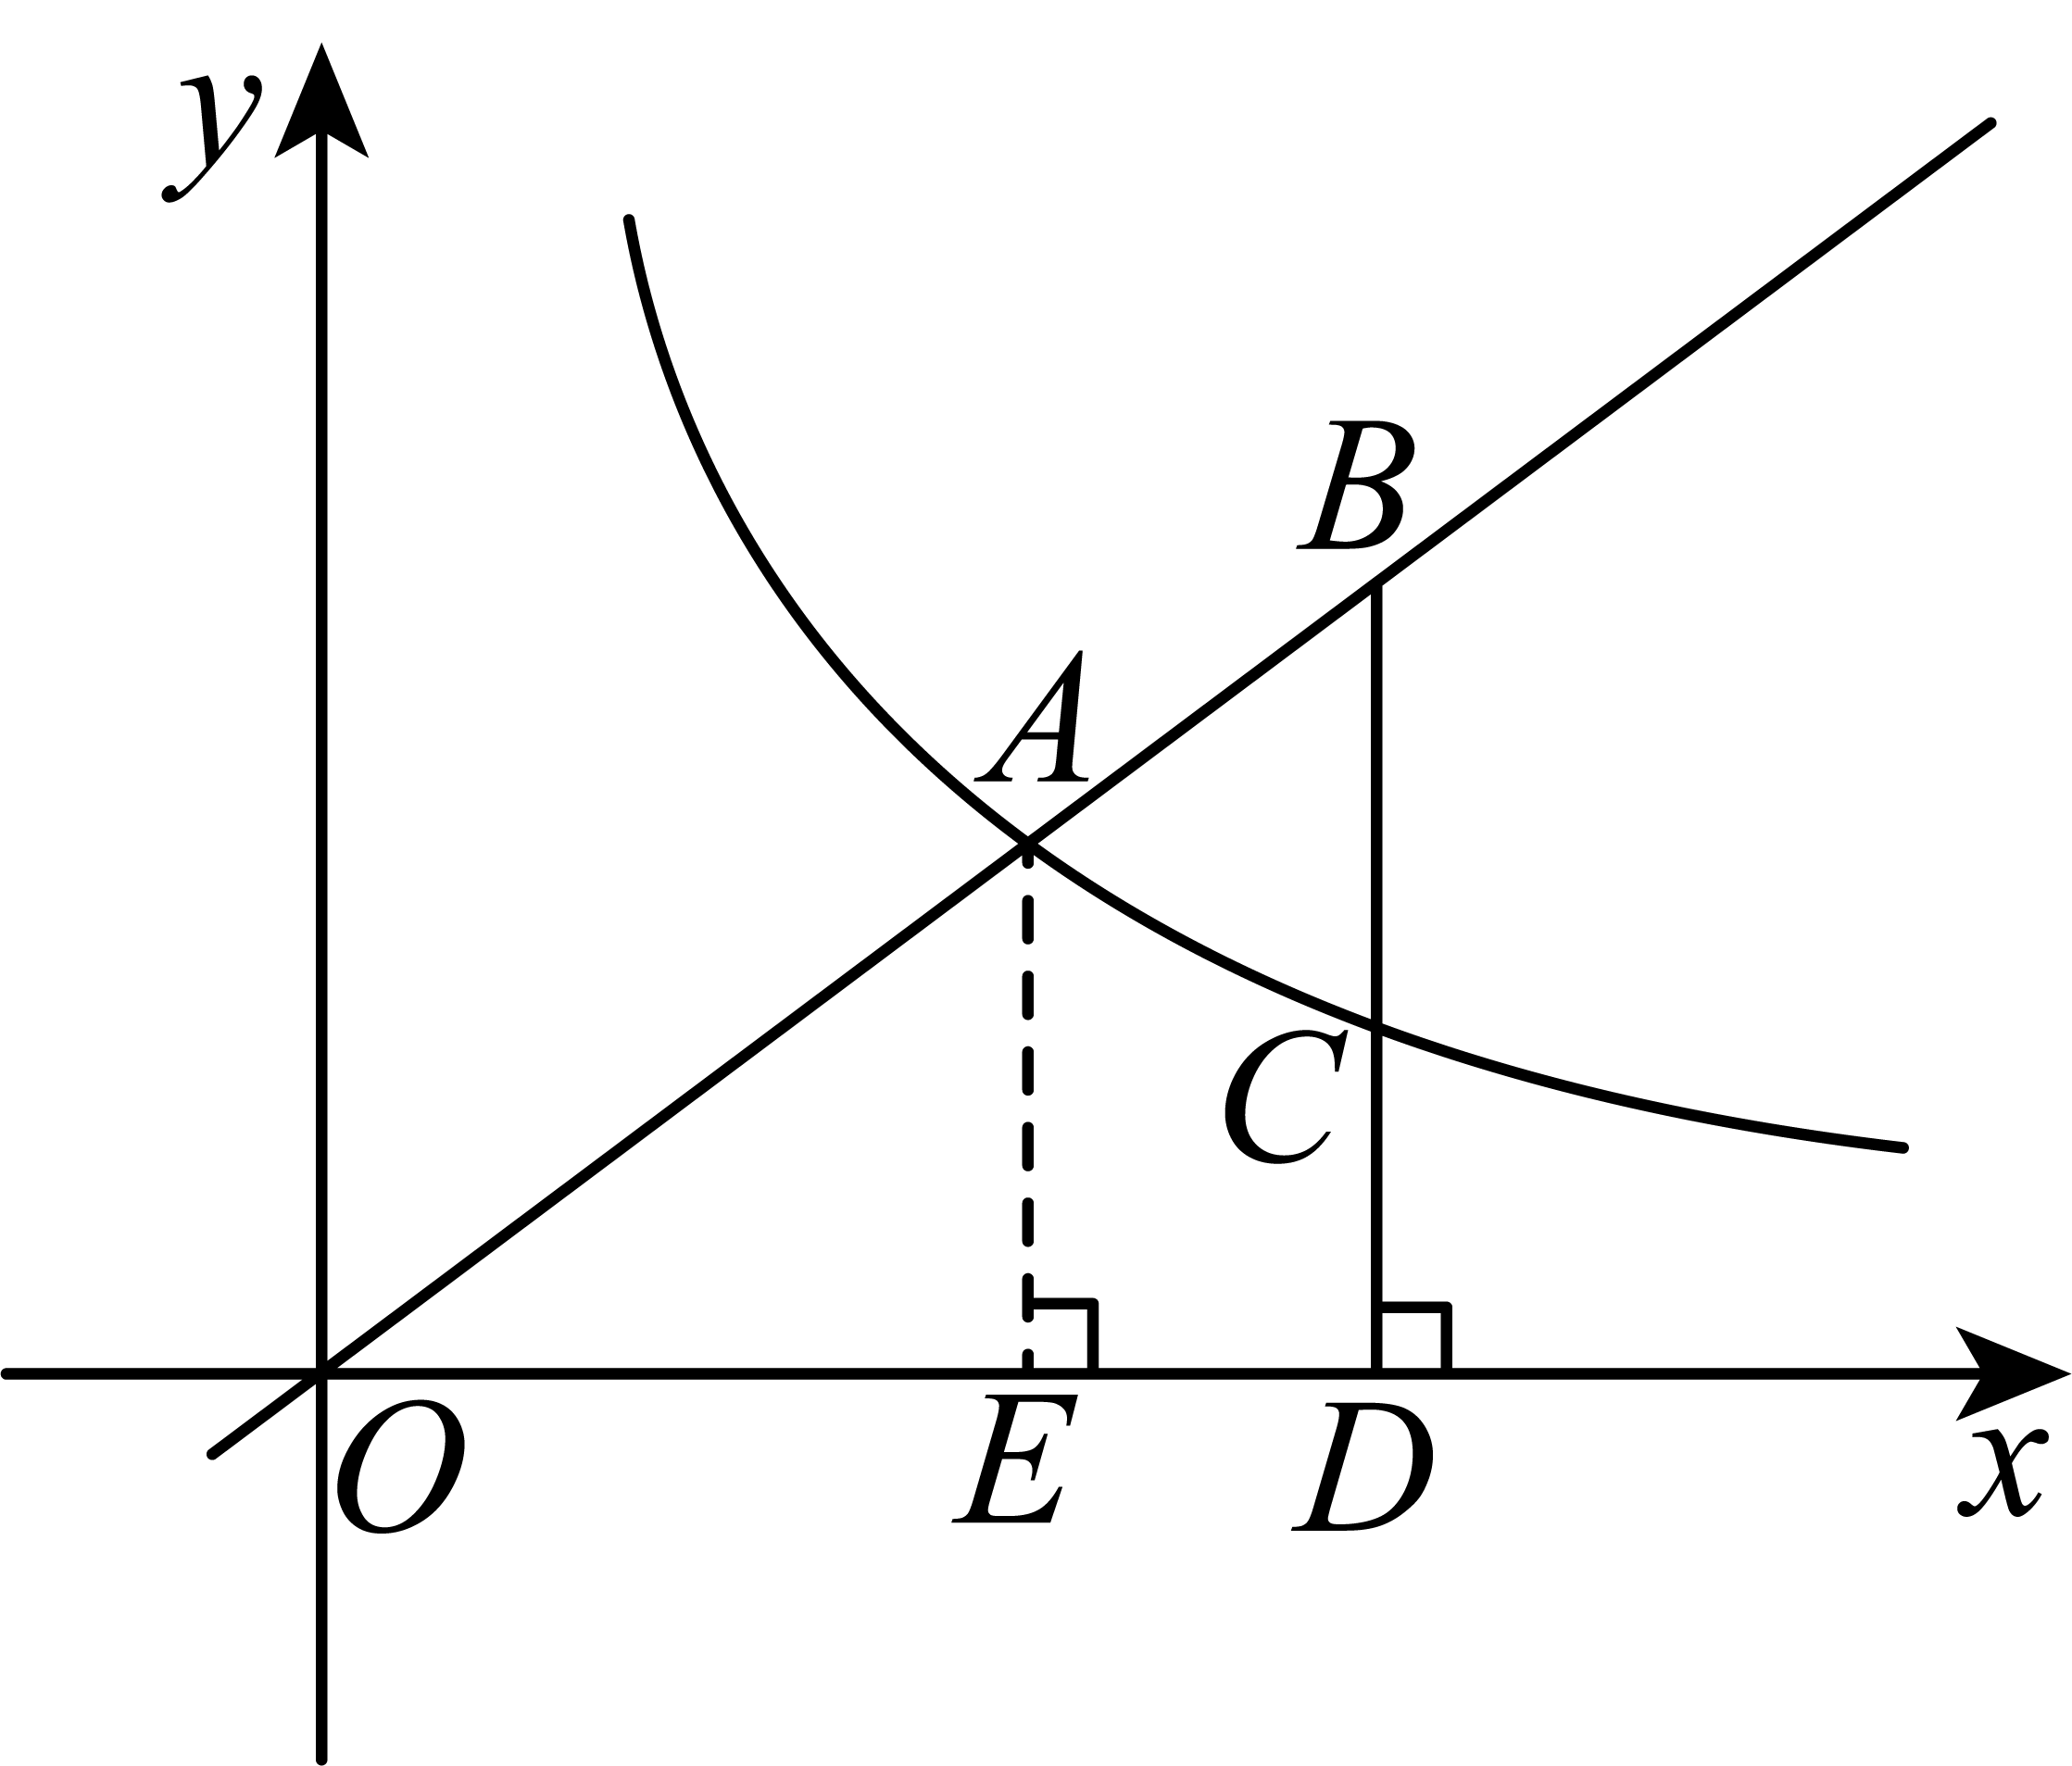
∵轴，
∴，
∴，
∴，
∵，
∴，
∵，
∴，，
∴，，
∴，，
把代入得，，
∴，
∴，
∴，
∴为等腰三角形．
22. 某工程队购进几台新型挖掘机（如图1），该挖掘机是由基座、主臂和伸展臂构成，图2是其侧面结构示意图：是基座（基座高度忽略不计），是主臂，是伸展臂，若主臂长为米，主臂伸展角的范围是：，伸展臂伸展角的范围是：，当主臂伸展角最小，伸展臂伸展角最大时，伸展臂恰好能接触水平地面（点C、Q、A、P在一直线上）．（参考数据：）
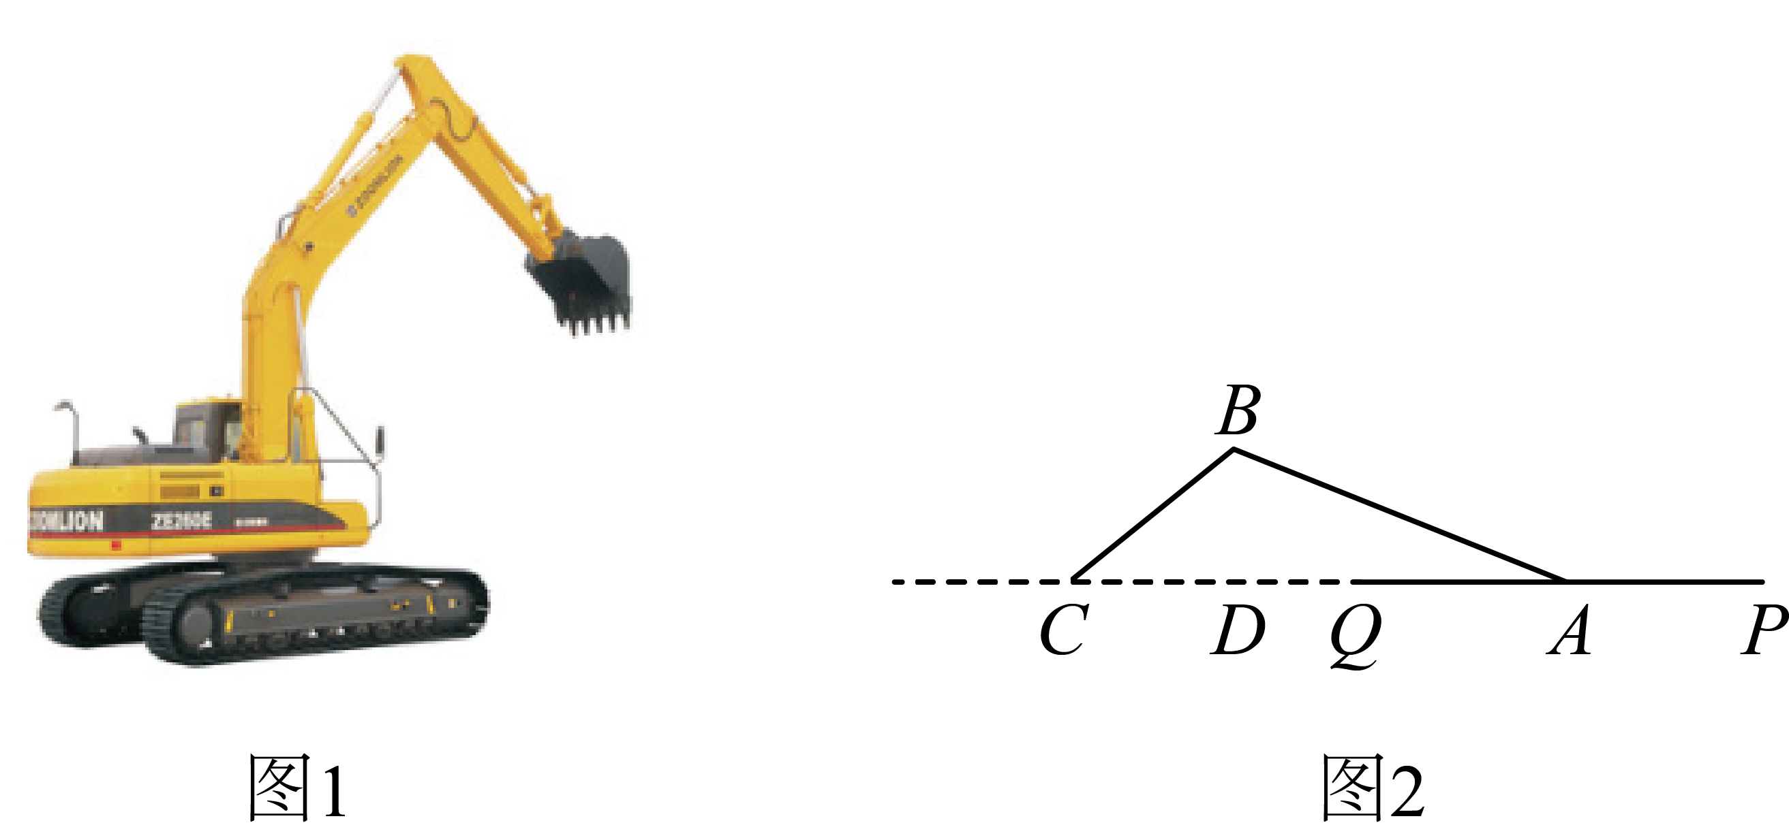
（1）当挖掘机在A处时，能否挖到距A水平正前方6米远的土石？（请通过计算说明）
（2）该工程队承担了新农村景观河的建设任务，计划用该型号的挖掘机进行施工．已知景观河全长1200米，实际开工后每天比原计划多挖20米，因此提前3天完成任务，求工程队原计划每天挖多少米？
【答案】（1）能挖到距A水平正前方6米远的土石
（2）工程队原计划每天挖80米
【解析】
【分析】本题主要考查解直角三角形和分式方程的应用，
（1）过点B作于点D，可求得，，进一步求得，则，有，即可求得判断能否挖到；
（2）设工程队原计划每天挖x米，则实际开工后每天挖米，列出分式方程求解即可．
【小问1详解】
过点B作于点D，如图，
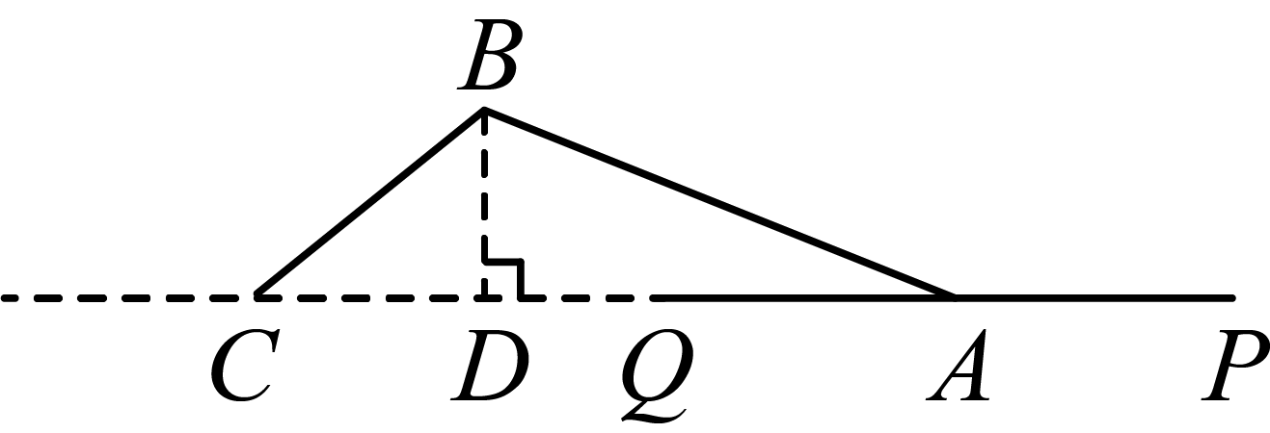
由题意可知：，，米，
则，，
∵，
∴，
∵，
∴，
∴，
则，
故能挖到距A水平正前方6米远的土石；
【小问2详解】
设工程队原计划每天挖x米，则实际开工后每天挖米，则
，解得，（舍去），
经检验是原方程的解，
故工程队原计划每天挖80米．
23. 如图，已知在四边形中，，对角线平分，点是上一点，以为半径的过两点．
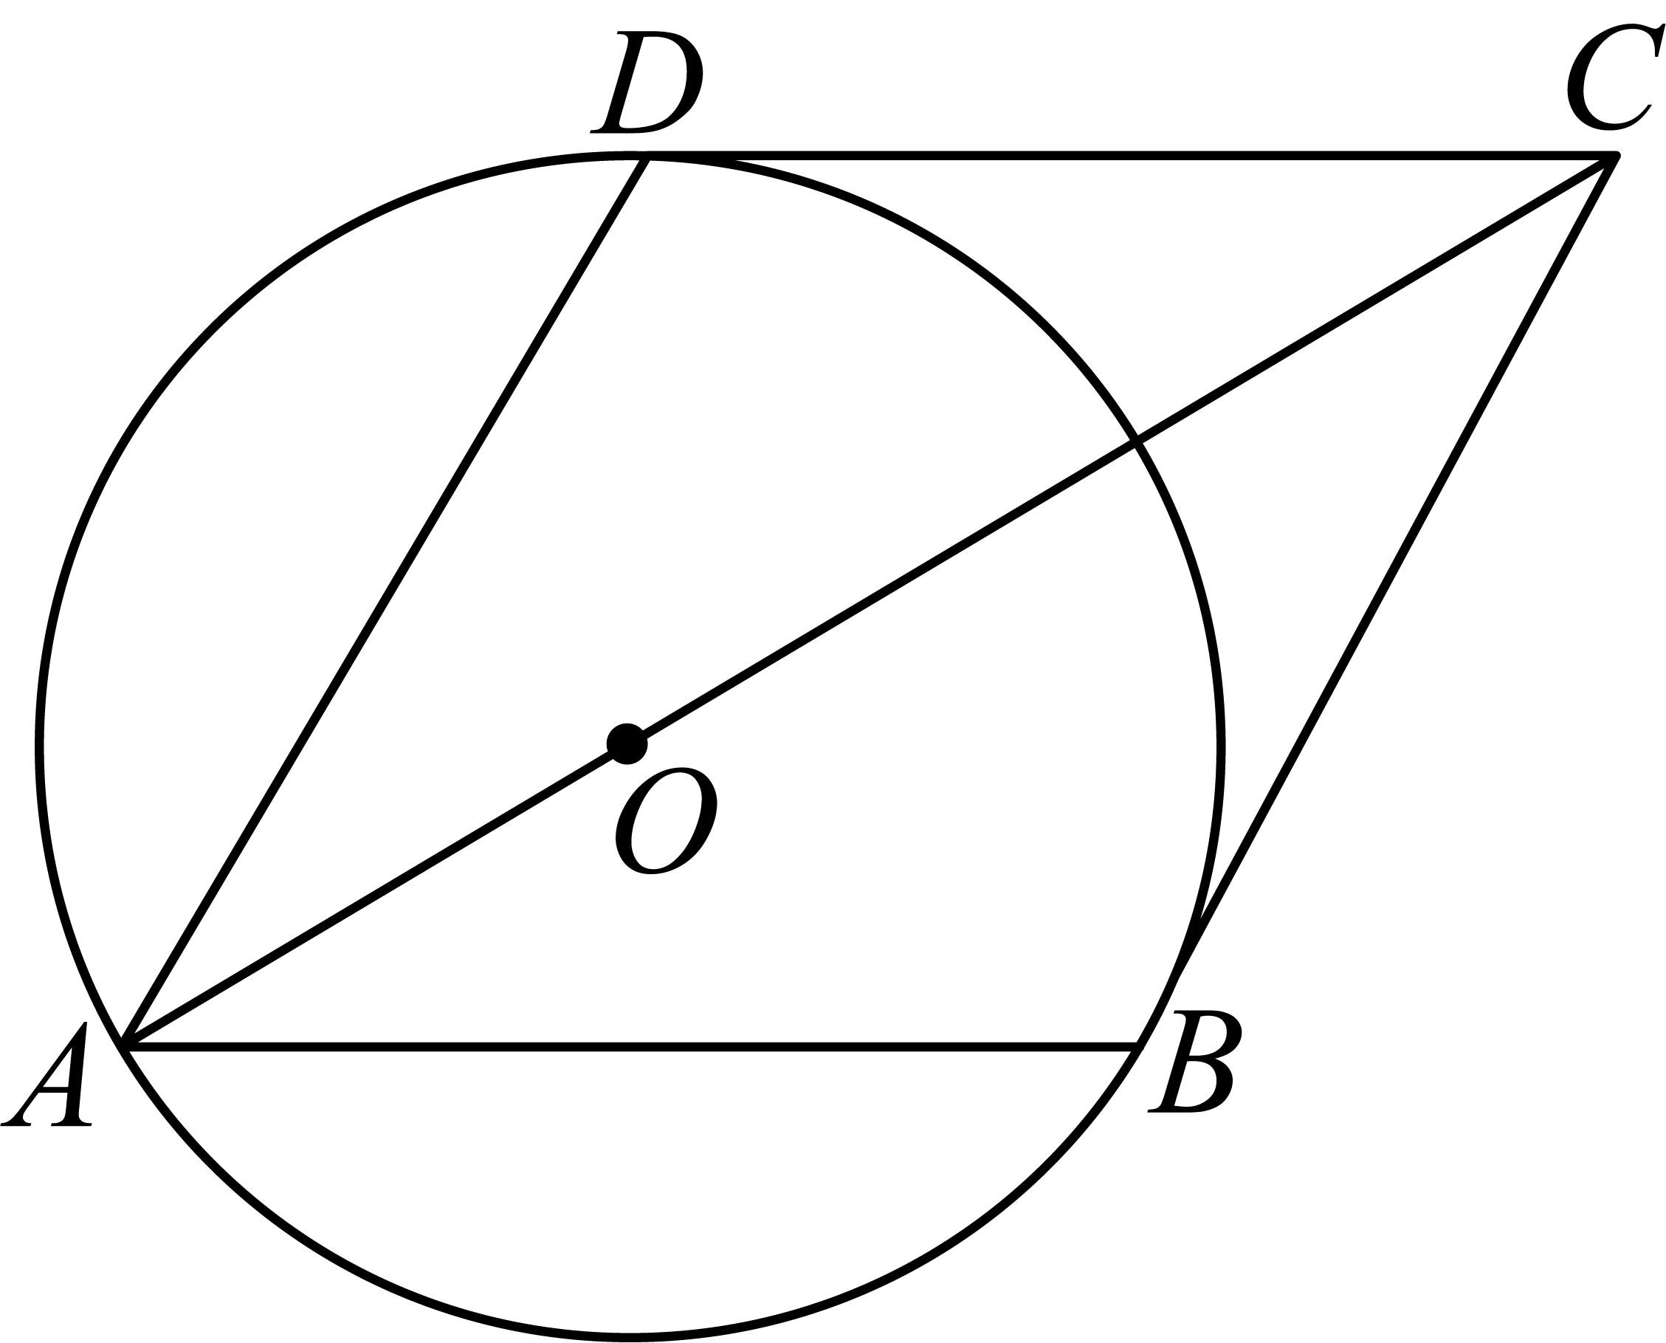
（1）求证：四边形是菱形；
（2）设与交于点，连接并延长，交的延长线于点，若，求证：．
【答案】（1）证明见解析；
（2）证明见解析．
【解析】
【分析】（）设与的交点为点，连接，由圆周角定理可得，进而证明，得到，又由角平分线和平行线的性质可得，得到，证明四边形是平行四边形，即可求证；
（）证明，得到，可得，得到，进而可得，即可求证；
本题考查了圆周角定理，角平分线的定义，全等三角形的判定和性质，平行四边形的判定，菱形的判定进和性质，相似三角形的判定和性质，等腰三角形的判定和性质，三角形外角性质，三角形内角和定理，正确作出辅助线是解题的关键．
【小问1详解】
证明：设与的交点为点，连接，
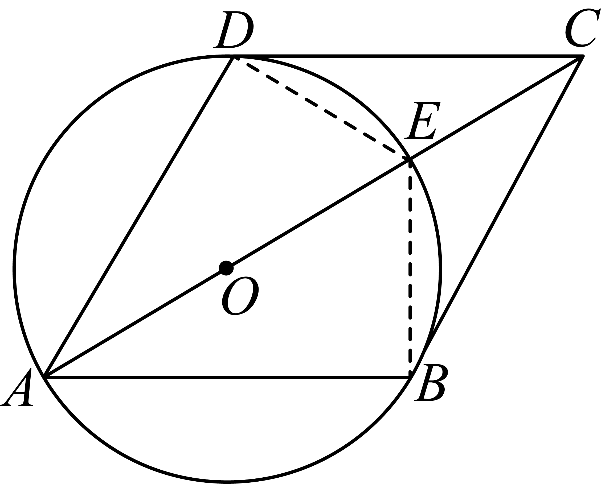
∵为的直径，
∴，
∵平分，
∴，
又∵，
∴，
∴，
∵，
∴，
∴，
∴，
∴，
∵，
∴四边形为平行四边形，
∵，
∴四边形是菱形；
【小问2详解】
证明：∵四边形是菱形，
∴，
∴，
∵，
∴，
∴，
∵，
∴，
∴，
∴，
∵，
∴，
∵，
∴，
即，
∴，
∴
∵，
∴，
∴，
∴，
∴，
∴．
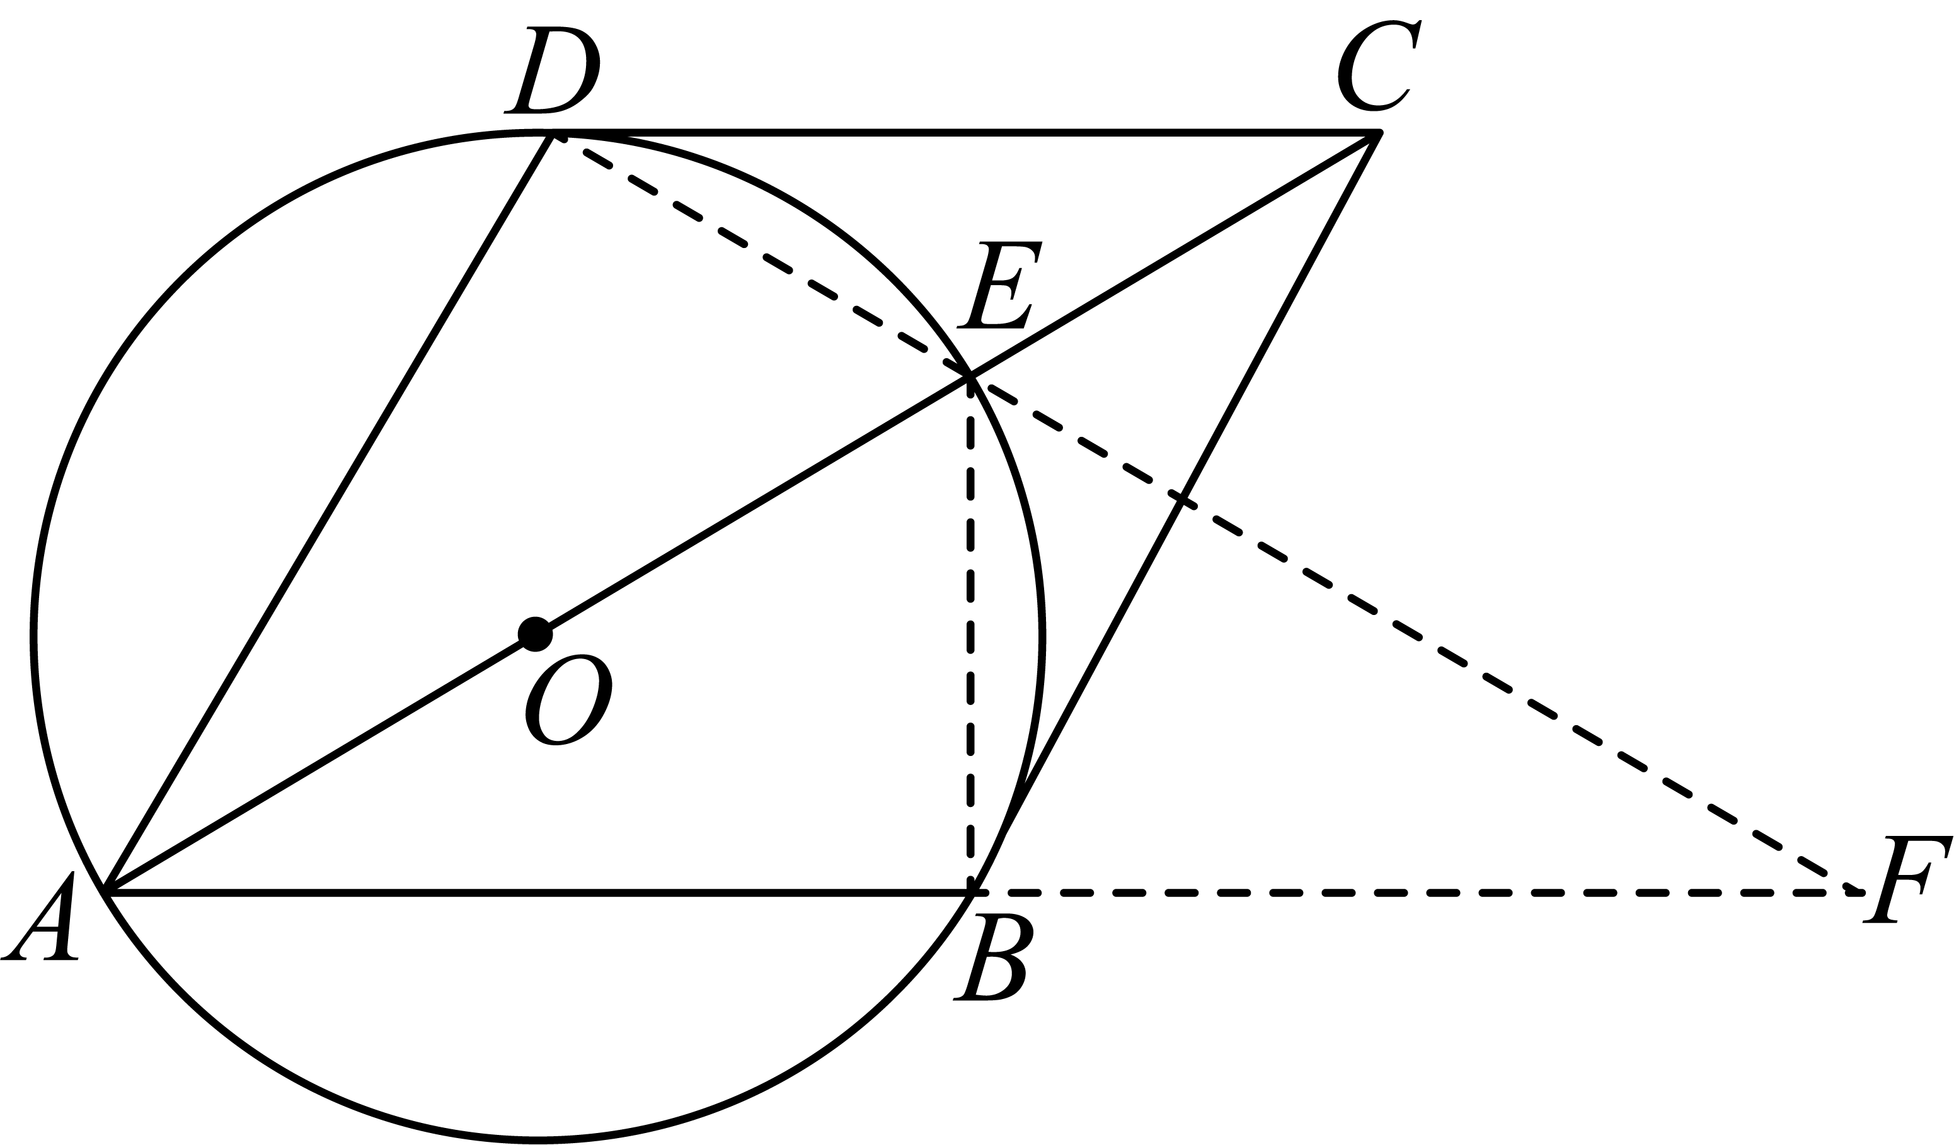
24. 如图，已知在平面直角坐标系中，直线与x轴相交于点A，与y轴相交于点B，抛物线经过点B和点，顶点为D．
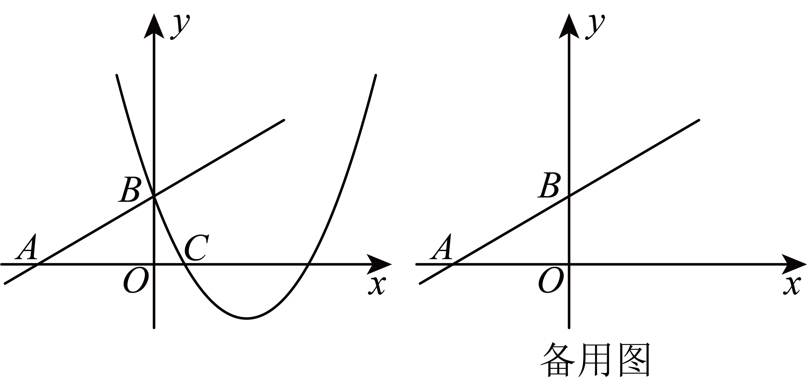
（1）求抛物线的表达式及顶点D的坐标；
（2）设抛物线与x轴的另一个交点为E，若点P在y轴上，当时，求点P的坐标；
（3）将抛物线平移，得到抛物线，平移后抛物线的顶点D落在x轴上的点M处，将沿直线翻折，得到，如果点Q恰好落在抛物线的图像上，求平移后的抛物线的表达式．
【答案】（1），；
（2）；
（3）；
【解析】
【分析】（1）根据抛物线经过点B和点，解方程组即可求得解析式，利用公式法即可求顶点坐标．
（2）求出抛物线与x轴的另一个交点，设，利用勾股定理即可求得点坐标．
（3）由于经过平移后顶点D落在x轴上，因此可以将抛物线可以看作是先将平移到顶点在原点的抛物线：，然后由抛物线再进行左右平移得到的一条抛物线，设由抛物线平移后抛物线解析式为：，利用经过将沿直线AB翻折，得到，连接，可得到为等边三角形，根据等边三角形性质，求出坐标，利用在抛物线上，即可解得．
【小问1详解】
解： 直线与x轴相交于点A，与y轴相交于点B，
，，
抛物线经过点B和点，
，解得，
抛物线的表达式为：，
顶点坐标，即．
【小问2详解】
解：设抛物线与x轴的另一个交点为，
则，即，
，
点P在y轴上，设，
，，，
根据勾股定理得，，
，，，
，
解得，
．
【小问3详解】
解：，顶点为，由于抛物线的顶点由平移到了点，在轴上，
抛物线可以看作是先将平移到顶点在原点的抛物线，然后由抛物线再进行左右平移得到的一条抛物线，
抛物线：顶点为，解析式为，
设，则由抛物线平移后抛物线解析式为：，
设经过将沿直线翻折，得到后，图形如图所示，
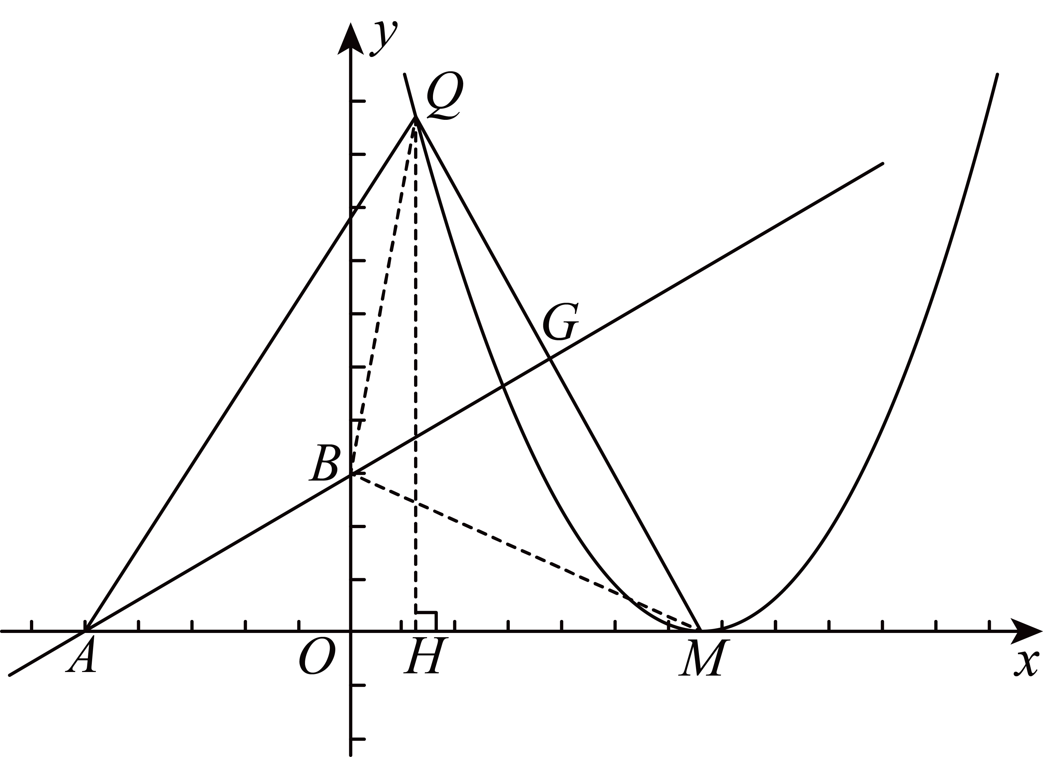
连接，过点作轴于，
若落在原点右侧，则
，，
，
，
沿直线翻折，得到，
，
，，
为等边三角形，
，，
，
，
设点坐标为
，，
若落在原点左侧，如图所示，
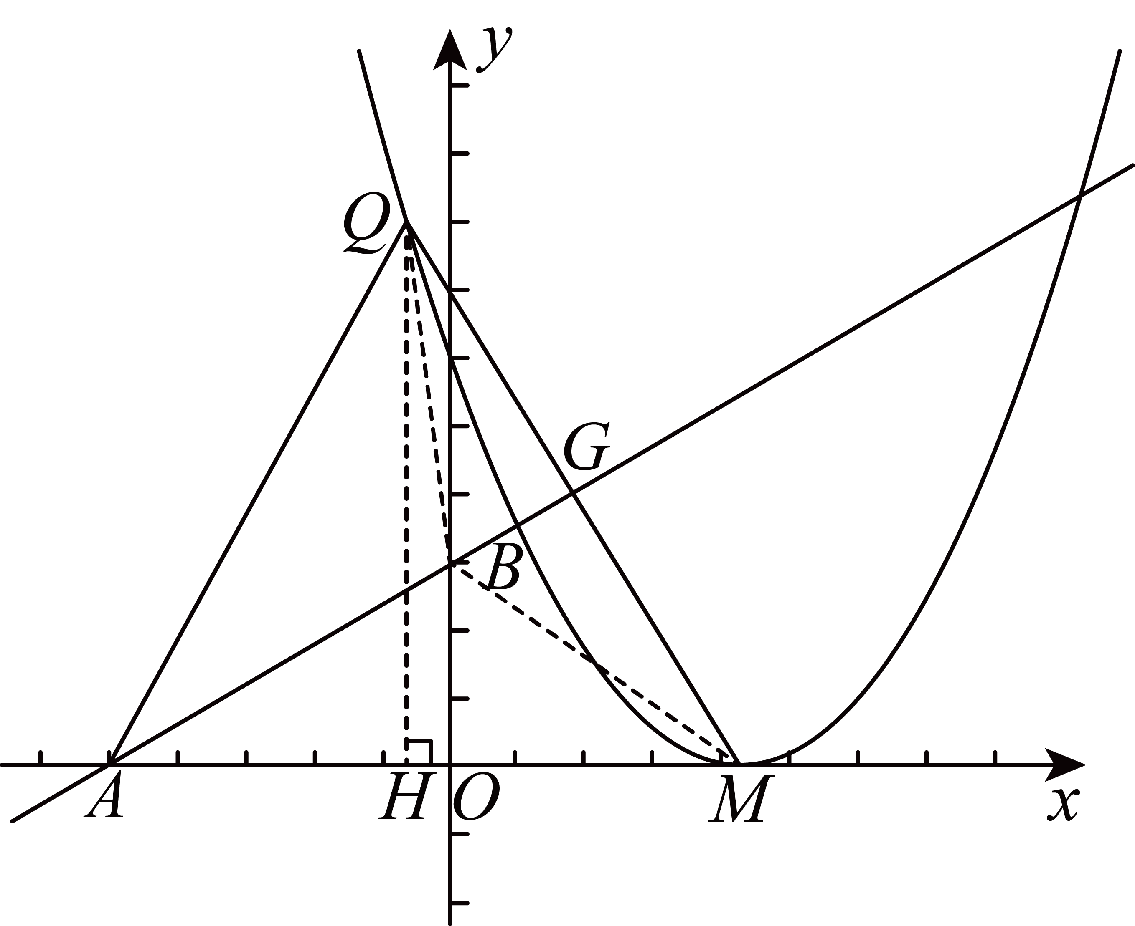
，
，，
无论落在原点哪一侧，点坐标表示都一样，
点在抛物线：上，
，
解得，（舍去，不与重合）
，
平移后的抛物线的表达式为：．
【点睛】本题综合考查了二次函数、一次函数的性质和图象、勾股定理、图象的翻折特征、二次函数图象的平移、解直角三角形等知识，熟悉其性质和图象，待定系数法求解析式，图象平移后解析式的表示，解直角三角形，分类讨论是解决问题的关键．
25. 如图，已知中，，，，点D是射线上一动点（不与A、B重合），过点D作，交射线于点E，点Q为中点，连接并延长，交射线于点P．
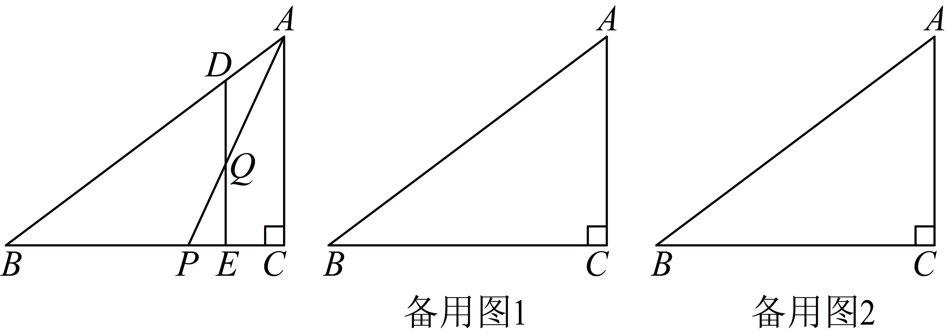
（1）如图，当点D在线段上时，
①若，求的长；
②当与相似时，求的长．
（2）当是以为腰的等腰三角形时，试判断以点A为圆心、为半径的与以C为圆心、为半径的的位置关系，并说明理由．
【答案】（1）① ，②
（2）外离，理由见解析；
【解析】
【分析】（1）① 过点作，交于，根据已知可得四边形为矩形，要求，可先求得的正切值，由，，，，可依次求得长，点Q为中点，可得，，由此在可求得，即可求得的长；
② 当与相似时，利用，要求，求出即可，利用，在中解直角三角形可求得，设，再通过解直角三角形求出，可求得的长，由此得解；
（2）要判断两圆的位置关系，需求出两圆的半径，，，通过利用是以为腰的等腰三角形，解直角三角形求出和，然后半径之和与两圆心距离比较，即可得到解决．
小问1详解】
解：① 过点作，交于，如图所示，
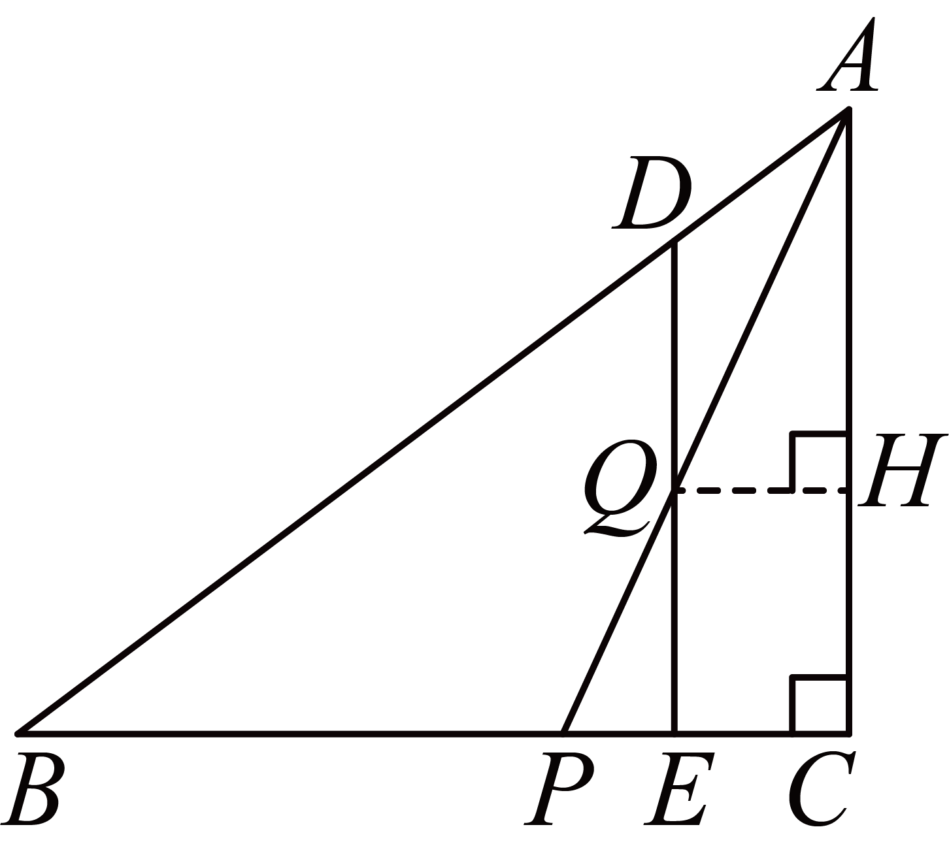
，，，
，，
解得，
，
，
，
，，
，
在中，
，，
，
点Q为中点，
，
，，，
四边形为矩形，
，，
，
，
．
② 当与相似时 过点作，交于，
，
，，


，
，，，
，
，
，，
，，
设，则，，
，
点Q为中点，
，
，，，
在中，，
，
，即，
解得：，
，
在中，，
，
，
．
【小问2详解】
解：当是以为腰的等腰三角形时，过点作于，过点作，交于，如图所示，
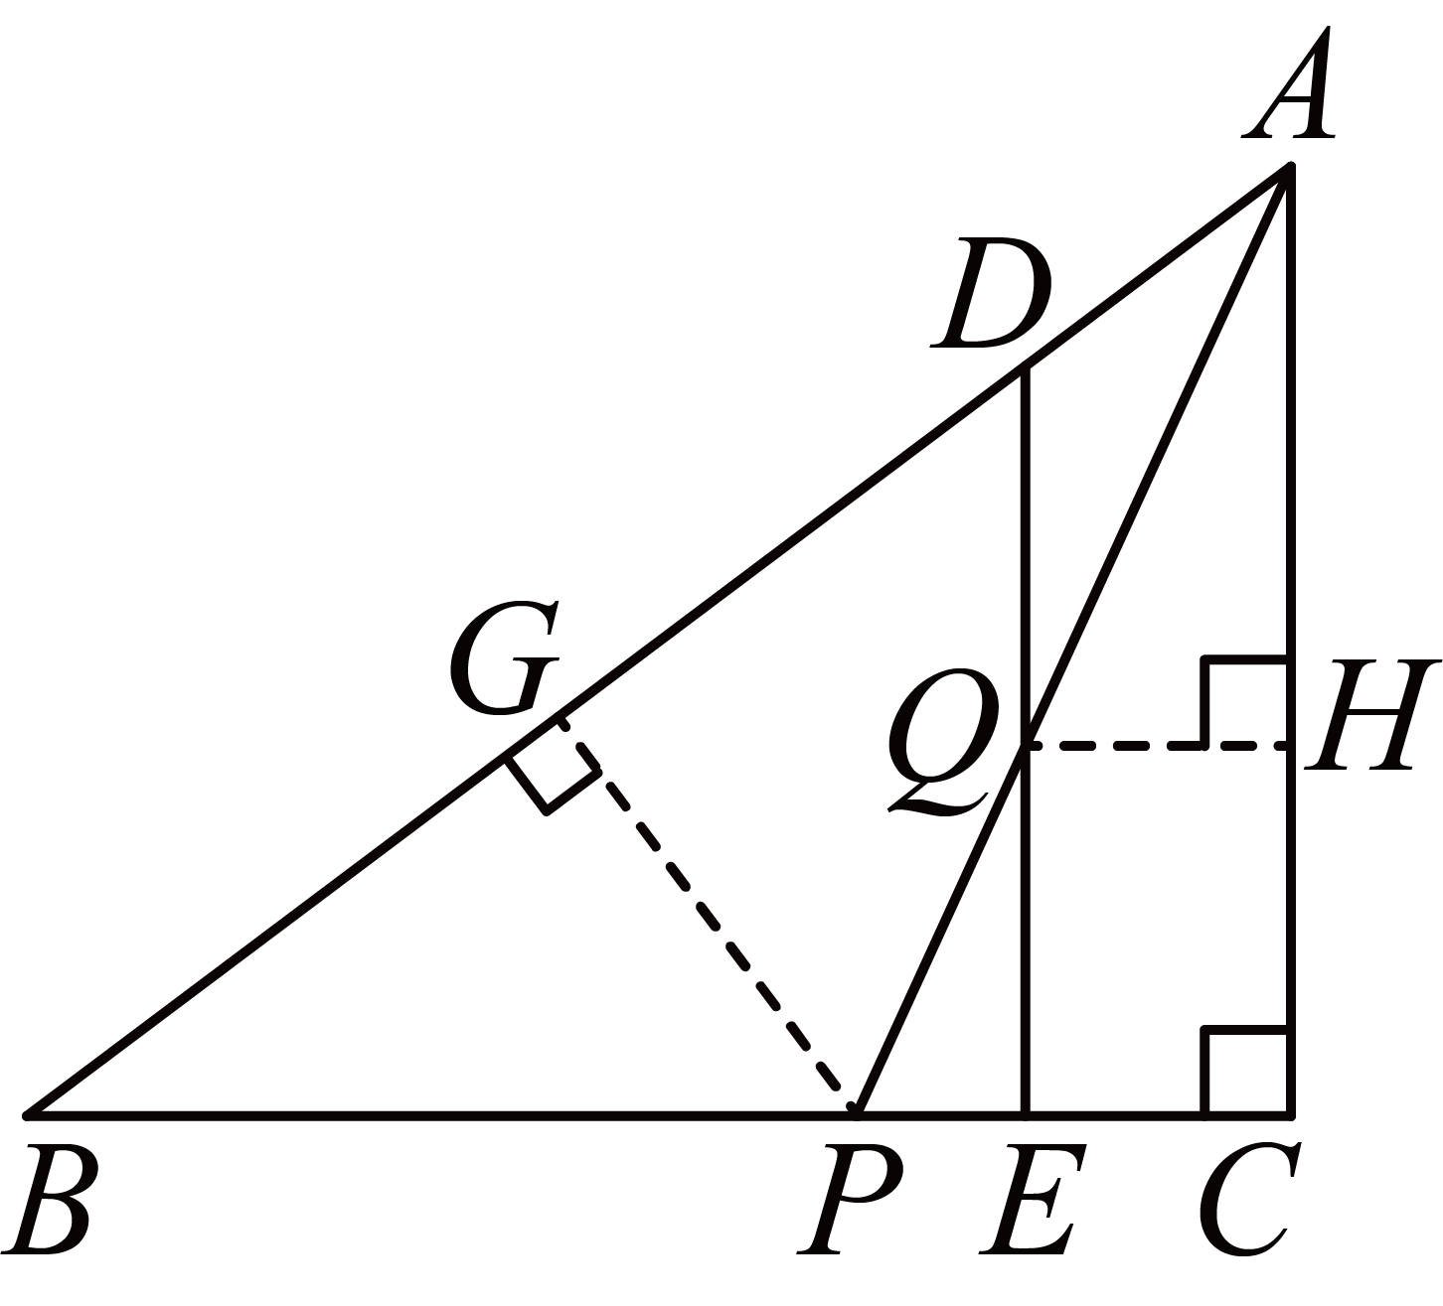
则，，
点Q为中点，
，
，
，
，即为角平分线，
，，
，，
设，
，，
，
，，，
，，，
在中，设，
，
，
，
，
在中，
，即，
解得，即，
，，
以点A为圆心、为半径的，即半径为
与以C为圆心、为半径的，即半径为，
，两圆心距离，
，
两圆的位置关系为外离．
【点睛】本题综合考查了解直角三角形，相似三角形，等腰三角形，平行线的性质，圆的位置关系，勾股定理，熟练掌握解直角三角形的正弦，余弦，正切的计算，以及相似三角形，等腰三角形的性质，勾股定理的运用，圆的位置关系判定是解决问题的关键．

